|  |
| --- |
| Nathalli Ribeiro Dos Santos  01251141 |

|  |
| --- |
| São Paulo Tech School |
| Psicologia e a Roda de Emoções |
| Mood Tracker |

Introdução

# Tema

Esta documentação trata do desenvolvimento de um projeto individual do curso de Tecnólogo em Análise e Desenvolvimento de Sistemas da Faculdade São Paulo Tech School, em seu primeiro período.

O tema foi delimitado pela equipe pedagógica da instituição e deve representar algo que caracterize o estudante ou um gosto pessoal, alinhando-se à aplicação dos conteúdos das disciplinas técnicas do semestre.

Assim, o tema deste projeto é Psicologia e a Roda das Emoções, especificamente a Roda das Emoções desenvolvida pelo psicólogo norte-americano Robert Plutchik. Ele baseou-se na teoria da psicologia evolutiva das emoções para elaborar esse recurso gráfico.

A escolha da psicologia como tema reflete sua importância para o estudante, enquanto a roda das emoções foi selecionada como subtema para justificar essa relevância pessoal.

O título secundário, delimitado como “Mood Tracker”, foi o nome escolhido para a aplicação desenvolvida pelo aluno para atender os critérios acadêmicos do trabalho.

Contexto

# Psicologia

A palavra *psicologia* tem origem no grego *psyché*, que significa “alma”, e de *lógos*, que significa “razão”. Sendo assim, etimologicamente, psicologia significa “estudo da alma”. E não somente o termo *psicologia* tem origem na Grécia: suas raízes provieram da filosofia grega antiga, principalmente com as ideias de Sócrates, que postulava que o homem era um ser essencialmente racional. Somente por volta de 150 anos atrás é que a psicologia se tornou uma ciência independente, no final do século XIX, com o surgimento dos primeiros laboratórios experimentais.

A psicologia pode ser definida como a ciência que estuda o comportamento e os processos mentais dos seres humanos em todas as suas expressões: visíveis (comportamentos), invisíveis (sentimentos), singulares (porque somos o que somos) e genéricas (porque somos todos assim), voltando, então, seu olhar para a subjetividade humana.

De acordo com Bock, Furtado e Teixeira (2008, p. 21), a subjetividade é:

*“a síntese singular e individual que cada um de nós vai constituindo conforme vamos nos desenvolvendo e vivenciando as experiências da vida social e cultural; é uma síntese que nos identifica, de um lado, por ser única, e nos iguala, de outro lado, na medida em que os elementos que a constituem são experienciados no campo comum da objetividade social. É o mundo das ideias, significados e emoções construído internamente pelo sujeito a partir de suas relações sociais, de suas vivências e de sua constituição biológica e é também fonte de suas manifestações afetivas e comportamentais.”*

E ela não nasce com o indivíduo, mas se constrói aos poucos, apropriando-se do material do mundo social e cultural, e faz isso ao mesmo tempo em que atua sobre ele.

Nesse contexto, o papel da psicologia consiste em analisar criticamente os processos que estruturam a subjetividade, a fim de compreender os determinantes sociais, históricos e culturais que influenciam o modo como os indivíduos percebem a si mesmos e ao mundo.

# Emoções

Emoções são comumente confundidas com sentimentos e humores, mas não são a mesma coisa. De acordo com a *American Psychological Association* (APA), emoção é definida como “uma reação complexa, que envolve elementos experienciais, comportamentais e fisiológicos”. É por meio das emoções que os indivíduos lidam com questões ou situações que consideram significativas.

O sentimento surge a partir de experiências emocionais conscientes, sendo o resultado de uma ou mais emoções combinadas, influenciadas por memórias, crenças e outros fatores.

Já o humor é definido pela APA como “qualquer estado emocional de curta duração, geralmente de baixa intensidade”. Ele se difere da emoção por não possuir um estímulo específico e nem um ponto de início claro.

As experiências emocionais possuem três componentes: uma experiência subjetiva, uma resposta fisiológica e uma resposta comportamental ou expressiva.

**Experiências Subjetivas**

Todas as emoções começam com uma experiência subjetiva, chamada de estímulo. Ou seja, as emoções básicas podem ser expressas por todos os indivíduos, independentemente da cultura ou história de vida, o que as desencadeia pode ser altamente subjetivo.

**Respostas Fisiológicas**

A resposta fisiológica é o resultado da reação do sistema nervoso em relação a emoção vivenciada. O sistema nervoso autônomo, composto por uma rede de nervos e estruturas distribuídas por todo o corpo, controla as respostas corporais involuntárias e regula nossa reação de luta ou fuga. De acordo com muitos psicólogos, provavelmente esta foi a forma como as emoções ajudaram na nossa evolução e sobrevivência ao longo da história.

**Respostas Comportamentais**

A resposta comportamental é como as emoções são expressas, podem incluir um sorriso, uma careta, um suspiro, entre outras reações, dependendo das normas sociais e da personalidade de cada indivíduo.

Embora diversas pesquisas apontem que muitas expressões faciais são universais, normas socioculturais e experiências individuais influenciam significativamente nas respostas comportamentais.

De acordo com um estudo publicado no *Journal of Abnormal Psychology*, expressar respostas comportamentais aos estímulos — sejam eles positivos ou negativos — é mais benéfico para a saúde geral do que os reprimir (GROSS; LEVENSON, 1997).

# Roda das Emoções

Em 1980, o psicólogo e professor norte-americano Robert Plutchik desenvolveu uma teoria das emoções do qual criou um recurso gráfico como modelo chamado de “Wheel Of Emotions”, em português, Roda das Emoções.

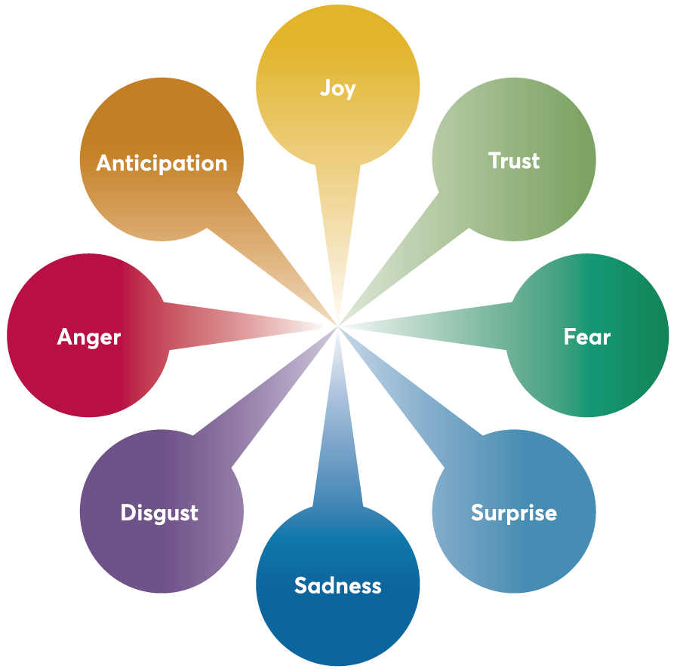

# Relevância

# Objetivo

Desenvolver um website que apresente a proposta do projeto, introduza a desenvolvedora e ofereça uma dashboard interativa para que o usuário reflita sobre suas emoções, compreendendo como elas influenciam seus comportamentos e afetam sua rotina diária.

# Justificativa

Acompanhar as variações emocionais ao longo do tempo proporciona uma melhor compreensão de como essas emoções influenciam o cotidiano, auxiliando no autoconhecimento e na autorregulação emocional.

Escopo

# Premissas

# Restrições

# Referências

**BOCK, A. M. B.; FURTADO, O.; TEIXEIRA, M. L. T. *Psicologias: uma introdução ao estudo de psicologia*. 13. ed. São Paulo: Saraiva, 2008.**

**UNIVERSITY OF WEST ALABAMA (UWA). *The science of emotion: exploring the basics of emotional psychology*. UWA Online, 2019. Disponível em:** [**https://online.uwa.edu/news/emotional-psychology/**](https://online.uwa.edu/news/emotional-psychology/)**. Acesso em: 03 maio 2025.**

**2025.GROSS, J. J.; LEVENSON, R. W. *Hiding feelings: The acute effects of inhibiting negative and positive emotion*. *Journal of Abnormal Psychology*, v. 106, n. 1, p. 95–103, 1997. Disponível em:** [**https://doi.org/10.1037/0021-843X.106.1.95**](https://doi.org/10.1037/0021-843X.106.1.95)**. Acesso em: 03 maio 2025.**

**MCLEOD, S. *What is psychology?* Simply Psychology, 2023. Disponível em:** [**https://www.simplypsychology.org/whatispsychology.html**](https://www.simplypsychology.org/whatispsychology.html)**. Acesso em: 01 maio 2025**

**MILLER, M. *7 amazing facts about emotions you should know*. Six Seconds, 19 ago. 2022. Disponível em:** [**https://www.6seconds.org/2022/08/19/7-amazing-facts-emotions/**](https://www.6seconds.org/2022/08/19/7-amazing-facts-emotions/)**. Acesso em: 02 maio 2025.**